PONTIFÍCIA UNIVERSIDADE CATÓLICA DE GOIÁS
ESCOLA POLITÉCNICA
CURSO DE DESIGN

WILSON LEANDRO SEIXAS JÚNIOR

TATUAGEM:
Criação de Guia Ilustrado

GOIÂNIA
2022

WILSON LEANDRO SEIXAS JÚNIOR

TATUAGEM:
Criação de Guia Ilustrado

Trabalho de Conclusão de Curso apresentada como requisito parcial à obtenção do título de Graduado em Design, da Escola de Artes e Arquitetura, da Pontifícia Universidade Católica de Goiás

Orientador: Prof. Esp. Maurício Azeredo

GOIÂNIA
2022
WILSON LEANDRO SEIXAS JUNIOR

TATUAGEM:
Criação de Guia Ilustrado

Monografia e Projeto de Design apresentados ao Curso de Design da Escola de Artes e Arquitetura da Pontifícia Universidade Católica de Goiás, para a obtenção do grau de Bacharel em Design, aprovada em _______ / __________ / _____, pela Banca Examinadora constituída pelos seguintes professores:

_______________________________________
Orientador Prof. Esp. Maurício Azeredo
Pontifícia Universidade Católica de Goiás

_________________________________________
Profª. Ma. Ana Paula Neres Bandeira
Pontifícia Universidade Católica de Goiás

_________________________________________
Profª. Ma. Marília Alves Teixeira Mariano
Pontifícia Universidade Católica de Goiás

Goiânia
2022 1
RESUMO

A monografia a seguir tem como fundamento para pesquisa, a necessidade vista pelo autor em difundir informações corretas acerca do universo da tatuagem, que vem se expandindo e se popularizando muito nos últimos anos. O autor, que é tatuador profissional a 5 anos, pretende trazer esclarecimento e uma luz para pessoas que tenham vontade de saber mais sobre o tema em questão ou vontade de fazer uma tatuagem, abordando temas importantes como a biossegurança e também desmistificando algumas desinformações sobre o procedimento. Para isso, o autor faz uma breve introdução sobre a história da tatuagem, estilos e o procedimento em si.

Palavras-Chaves: Tatuagem; Equipamentos; Guia de tatuagem.

ABSTRACT

The following monograph has as a basis for research, the need seen by the author to disseminate correct information about the tattoo universe, which has been expanding and becoming very popular in recent years. The author, who has been a professional tattoo artist for 5 years, intends to bring clarification and light to people who want to know more about the subject in question or want to get a tattoo, addressing important topics such as biosecurity and also demystifying some misinformation about the procedure. For this, the author makes a brief introduction about the history of tattooing, styles and the procedure itself.

Keywords: Tattoo; Equipment; Tattoo Guide

SUMÁRIO

- INTRODUÇÃO 4
2 SOBRE A ARTE DA TATUAGEMTATUAGEM:
Algumas anotações introdutórias 5
- A TATUAGEM NO BRASIL: rápido perfil 7
  - TATUAGEM EM GOIÂNIA: Breve descrição 7
- SOBRE ESTILOS DE TATUAGEM 9
  - ESTILOS E SIGNIFICADOS 14
- AMBIENTE DE TRABALHO: Equipamentos e Procedimentos 16
- PROCESSO DE TATUAGEM 17
- DEFINIÇÃO DO PROBLEMA PARA PROJETO 19
7.1 DISCORRENDO SOBRE O PROBLEMA 19
8 EQUIPAMENTOS E MATERIAIS 20
9 PROJETO 21
10 PEÇAS GRÁFICAS 22
REFERÊNCIAS

1 INTRODUÇÃO

O seguinte Trabalho de Conclusão de Curso tem por finalidade trazer um enriquecimento acerca do que é conhecido atualmente sobre a arte da tatuagem, por meio de um estudo preliminar, porém embasado em referências e pesquisas, sejam elas acadêmicas ou não.
O autor, por ter estima pela arte, além de trabalhar profissionalmente por 4 anos na área, teve como objetivo principal, um aprofundamento em seus conhecimentos acerca da área, que apesar de muitos registros milenares que têm tamanha importância histórica, ainda não é completamente compreendida e por isso, acredita-se que há muito o que se explorar, conhecer e agregar à nossa compreensão acerca da humanidade e seus costumes desde os tempos mais primitivos.
Além de trazer uma pesquisa acerca de sua história, o autor também propõe uma visualização do contexto atual da tatuagem e como este se estabelece de diferentes formas em escala nacional e até mesmo mundial. Para tal fim, o autor acreditou ser de extrema relevância trazer uma breve pesquisa acerca de alguns estilos do cenário mundial da tatuagem e como cada um tem uma interpretação e abordagem diferentes acerca da arte, sendo essas relevantes o suficiente para que haja muita variedade não só em estilos da arte como produto final mas também diferenças notáveis em toda a forma de atendimento e trabalho do profissional.
A tatuagem é uma arte milenar que durante o tempo em que se há conhecimento, apresentou diversas mudanças, seja de caráter cultural, chegando até mesmo em caráter tecnológico, uma vez que a evolução do ser humano como um ser pensante, trouxe impactos enormes sobre a tatuagem como conhecemos hoje.
Para demonstrar isso, o autor também se propõe à demonstrar de forma integral, como ocorre o processo de criação e realização de uma arte corporal, trazendo à obra desde uma abordagem sobre briefing e desenvolvimento da arte até uma abordagem técnica sobre os materiais utilizados e como eles impactaram o processo de realização da tatuagem.
Além disso, é imprescindível mencionar sobre o espaço de trabalho e quais são as especificações que o mesmo deve cumprir para atender às necessidades do profissional e claro, do seu cliente, que é parte fundamental de todo esse processo. É necessário também dizer, que tais especificações podem ser diferentes, levando em consideração que as normas sanitárias especificam considerações variadas dependendo da Região do país, sendo essas diferenças notáveis desde municípios até estados do país.

2 SOBRE A ARTE DA TATUAGEM

A Tatuagem é uma expressão artística que está presente na humanidade desde os seus primórdios. Relatos apontam a existência de corpos tatuados desde a Idade do Bronze.
Instrumentos que provavelmente foram usados para marcar a pele foram encontrados em vários sítios arqueológicos na Europa, instrumentos esses que datam da época do período Paleolítico Superior (10.000 a.c a 38.000 a.c), onde os seres humanos já faziam o uso de ferramentas, mesmo que primitivas, para realização de suas atividades.
Em outubro de 1991, foi descoberto o corpo congelado de um homem, de aproximadamente 5 mil anos de idade. Seu corpo foi encontrado em uma montanha entre a Áustria e a Itália. Cientistas sugerem que ele estava, provavelmente caçando, quando foi pego por uma tempestade. Junto com o corpo foram encontradas suas roupas, um arco e flechas, um machado de bronze e cascalho que seria utilizado para fazer fogo.
A pele deste homem gerou bastante interesse por ter várias tatuagens. Uma cruz na parte interior do joelho esquerdo, seis linhas retas de aproximadamente 15cm cada, na altura dos rins, além de várias marcações e linhas próximas aos seus calcanhares. Acredita-se que tais marcas foram feitas por razões terapêuticas.
Várias múmias tatuadas também foram encontradas ao redor do mundo. Uma das mais preservadas é Amunet, que em vida foi imperador na Dinastia XI (2160-1994 a.c). Amunet tinha linhas paralelas tatuadas em seus braços e padrões elípticos abaixo de seu umbigo.
Além disso, várias estatuetas foram descobertas juntamente com Amunet e outras múmias e as estatuetas também continham desenhos parecidos. Especialistas da cultura egípcia acreditam que esses desenhos representavam fertilidade e juventude. As estatuetas conhecidas como “Noivas da Morte” (brides of the death).

3 UMA BREVE HISTÓRIA DA TATUAGEM NO BRASIL

Dentro da comunidade da tatuagem, muito se comenta sobre a trajetória da mesma no Brasil. Através de várias pesquisas ao redor do mundo é possível dizer que até onde se sabe, toda civilização já se tatuou ou se tatua, tornando assim, da tatuagem, uma prática universal.
Com o Brasil não seria diferente. É comumente difundido, que, o pioneiro na arte da tatuagem no Brasil teria sido o Dinamarquês Knud Harald Lykke Gregersen, um marinheiro que teria chegado ao porto de Santos no final da década de 50.
Porém, apesar da incipiência da produção historiográfica brasileira acerca da tatuagem e de acordo com alguns levantamentos, que puderam permitir um pontapé inicial para uma melhor compreensão da trajetória da tatuagem no Brasil, é possível afirmar que, a tatuagem está presente no desde antes do século XVI, com as práticas realizadas tanto por povos nativos, como os Tupinambás e Kadiwéu, como os povos africanos escravizados, trazidos para o Brasil.

A tatuagem no período colonial

Durante o período colonial, povos negros escravizados foram trazidos para o Brasil e, com sua chegada, foi possível constatar traços de sua cultura se mantiveram presentes em sua vida, entre esses, estão as marcas corporais.
A partir de alguns levantamentos foi possível constatar que esses povos praticavam marcações corporais, geralmente por escarificações, sem a utilização de pigmentos, mas também tatuagens.
Em seu livro “O Escravo nos anúncios de jornais brasileiros do seculo xix”, Gilberto Freyre traz uma série de anúncios de escravos, nos quais podemos perceber pelas descrições, que tais escravos possuíam marcas corporais.
Esses anúncios retratam não apenas suas marcas relacionadas à sua terra natal e sua cultura, mas também marcas de castigo pelos seus senhores, modos de vestir e de agir. Muitos desses anúncios são de fuga de escravos, oferecendo recompensas, além dos anúncios de compra e venda.
Com o passar do tempo, pôde-se perceber os efeitos das diferenças etnico-culturais às quais os povos negros foram submetidos, ao passo que, muitos deles, até como forma de resistência, mantinham como possível seus costumes como religião, vestimentas e rituais de sua terra mãe.
“Sabe-se, pelos anúncios de negros fugidos, de escravos que, tendo vindo ainda crianças da África, falavam, quando adultos, a língua portuguesa como se tivessem nascido no Brasil; de outros, porém, os anúncios informam terem envelhecido falando atrapa- lhado. O mesmo sucedeu com a religião, com o trajo, com os ador- nos de corpo, que em alguns se tornaram a imitação quase perfeita da religião, dos adornos e do trajo dos seus senhores, enquanto outros parecem não ter nunca querido desprender-se das tangas africanas, ostentando nos dorsos nus marcas, feitas a fogo, de suas tribos de origem, que talvez fossem para eles motivos de orgulho ao mesmo tempo étnico e cultural que os fizesse resistir não só ao trajo dos seus senhores como aos seus adornos, aos seus ali- mentos, aos seus santos, à sua música, às suas danças, às suas artes. Marcas ostentadas por alguns nas próprias faces.”
Trecho do livro “O Escravo nos anúncios de jornais brasileiros do século XIX”
A Tatuagem como comércio no Brasil
Em sua obra “A Alma Encantadora das Ruas”, o autor João Paulo Emílio Cristóvão dos Santos Coelho Barreto, mais conhecido como João do Rio também retrata o cenário das profissões exóticas pelas ruas do Rio de Janeiro, dedicando um capítulo à tatuagem comercial que era realizada nas ruas, portos e becos da cidade. Em seu texto, João do Rio conta não apenas sobre os tatuadores ambulantes de rua presentes na cidade, como também fala de “Madruga”, um homem que teria sido conhecido por vezes como vagabundo e por outras como empresário no incipiente ramo da tatuagem, comandando vários tatuadores ambulantes, estes tatuadores possuíam até uma tabela de preços.
“Os marcadores têm uma tabela especial, o preço fixo do trabalho. As cinco chagas custam 1$000, uma rosa 2$000, o Signo de Salomão, o mais comum e menos compreendido porque nem um só dos que interroguei o soube explicar, 3$000, as armas da Monarquia e da República 6$ a 8$, e há cristos para todos os preços.”
Trecho do livro “A Alma encantadora das Ruas”
Entretanto, deve se levar em conta que a atividade exercida por tais ambulantes, era realizada manualmente e de maneira precária. No texto, João do Rio conta como eram os métodos dos ambulantes para realização das tatuagens.
“Os tatuadores têm várias maneiras de tatuar: por picadas, por incisão, por queimadura subepidérmica. As conhecidas entre nós são as incisivas nos negros que trouxeram a tradição da África e, principalmente, as por picadas que se fazem com três agulhas amarradas e embebidas em graxa, tinta, anil ou fuligem, pólvora, acompanhado o desenho prévio. O marcador trabalha como as senhoras bordam.”
Outro trecho do mesmo livro
É possível então, chegar à conclusão de que a tatuagem existe no Brasil, de maneira comercial desde antes da chegada do Dinamarquês Lucky Tattoo, porém este seria o primeiro a trazer a máquina de tatuar elétrica e a fundar de fato uma loja profissional, dando início à era moderna da tatuagem no Brasil, que chegou à várias mudanças e cresceu muito até o patamar atual.

4 ESTILOS DE TATUAGEM

Aprender sobre os estilos de tatuagem é parte fundamental na compreensão da história da tatuagem como um todo. Esses estilos trazem recortes da história da tatuagem, e entender como os mesmo se estabeleceram num cenário mundial é como montar um quebra-cabeça que reflete a sua história como um todo.
A pesquisa visa trazer uma abordagem geral sobre alguns dos principais estilos, mas é importante salientar que com o passar dos tempos, há uma infinidade de novos estilos surgindo. Cada um refletindo a maneira como nossa sociedade se expressa.

OLD SCHOOL(TRADICIONAL)
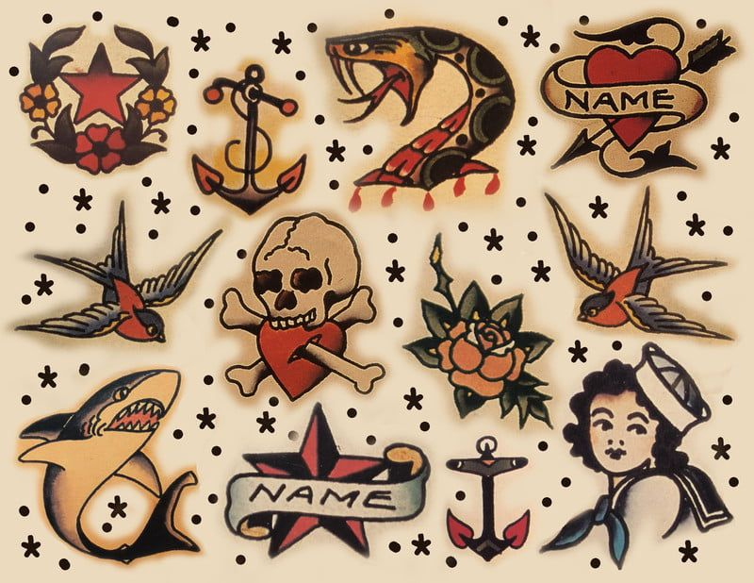
Ilustração 1
Fonte: https://quakercitymercantile.com/work/the-story-of-sailor-jerry/
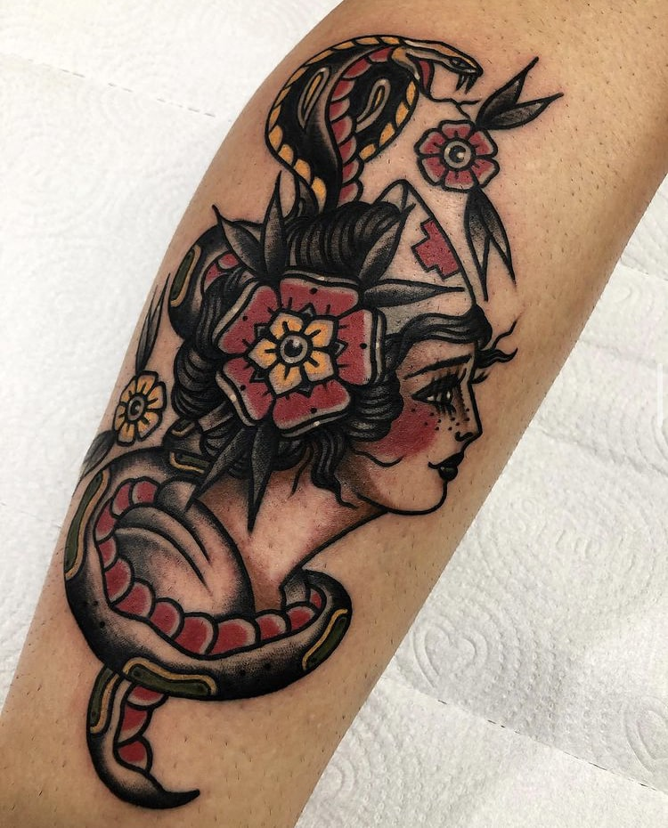
Ilustração 2
Fonte: https://blog.tattoo2me.com/tatuagem-old-school-51-artes-e-17-artistas-para-acompanhar-agora
O estilo tradicional foi um dos primeiros estilos a se popularizar historicamente falando, em meados de 1920. Grande parte dos tatuadores trabalhavam próximo às bases navais do Estados Unidos. Nesse momento a tatuagem se popularizou entre os marinheiros e seus desenhos contavam histórias de suas viagens e aventuras.
Após a segunda Guerra Mundial, o estilo se popularizou ainda mais, principalmente por inspirar uma imagem de rebeldia. Porém após esse período, houve um surto de hepatite e as tatuagens se tornaram proibidas.
Um dos maiores artistas do estilo tradicional, se não a maior lenda, é Norman Keith “Saylor Jerry” Collins. Sendo referência mundial para vários artistas inclusive até os dias de hoje. Saylor Jerry, como ficou conhecido, juntou-se à Marinha e viajou por todo o mundo, ele desenvolveu seu estilo misturando o misticismo oriental com as imagens tradicionais do estilo americano.
Do ponto de vista técnico, a tatuagem tradicional é um estilo que é composto por desenhos de traços grossos, trabalhando geralmente com uma composição de poucas cores e uma sombra mais marcada, sendo resultado do uso de preto puro sem nenhum tipo de diluição.

New School

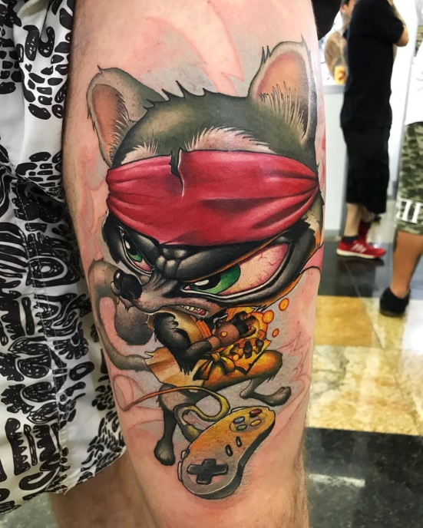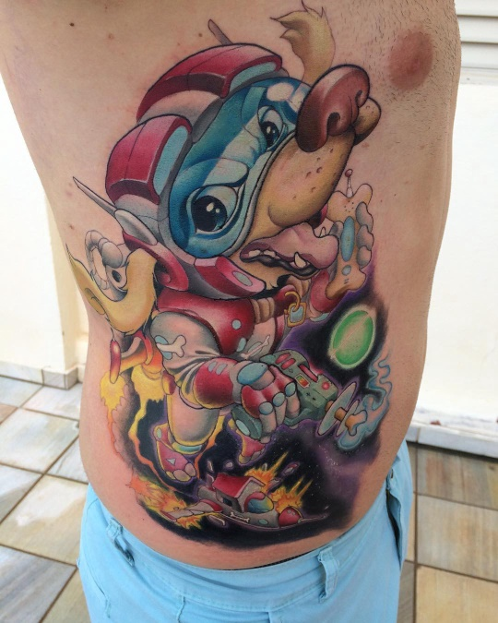
Ilustrações 3 e 4
Fonte: https://blog.tattoo2me.com/os-mestres-do-new-school-322abe734e0f
Com o passar do tempo, através de algumas transformações no estilo Old School, além de interferência de alguns movimentos de artes no mundo, surgiu o estilo New School. O New School é caracterizado por desenhos oriundos dos quadrinhos, Pop Art, mangá, grafite e caricatura. Tendo suas proporções exageradas propositalmente e muitas cores, o estilo New School segue poucas regras, para poder se encaixar naquilo que o cliente deseja e deixar o profissional livre para expressar sua criatividade.

Oriental
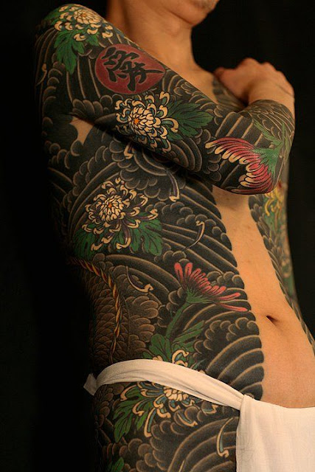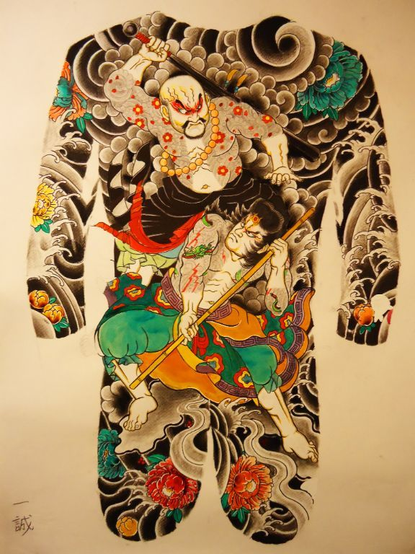
Ilustração 5
Fonte: https://jingza.blogspot.com/2015/09/blog-post_98.html
Ilustração 6
Fonte: https://www.flickr.com/photos/kurikara/5137514701/in/photostream
A tatuagem tradicional oriental é uma prática milenar, sendo muito mais antiga que a tatuagem tradicional ocidental. A tatuagem oriental surgiu com uma técnica primitiva, não existiam máquinas para realização do procedimento na época, então foram realizadas de forma manual. Porém, apesar da tecnologia atual, ainda é possível encontrar tatuadores que, como uma forma de resgatar e manter vivas as origens, ainda realizam as tatuagens de forma manual.
Pode se dizer que a história da tatuagem oriental se divide em dois períodos: horimono e irezumi. Durante o primeiro período, a tatuagem era uma prática utilizada por guerreiros que queriam contar suas histórias de guerra e evidenciar suas habilidades, utilizando o corpo como tela. Porém com o passar do tempo, com o suceder de revoluções políticas, a tatuagem começou a ser utilizada como forma de punição e marcação de criminosos. Os mesmos eram marcados com símbolos de acordo com os crimes praticados por eles, trazendo assim um estigma, uma associação negativa à arte da tatuagem. Tem início então, o período Irezumi.
Entre os anos 1872 até 1948, a prática de se tatuar foi proibida no Japão e qualquer indivíduo que tivesse tatuagem era visto como criminoso, sendo alvo de preconceito. Porém as pessoas não pararam de se tatuar e a tatuagem se tornou um símbolo de resistência e desafio as leis e autoridades.
Um exemplo disso é o fato da prática ter sido adotada por membros da máfia japonesa. E isso perdura até hoje. Embora com o tempo, há a tentativa de um resgate histórico cultural pelos valores originais da tatuagem por ter uma relação muito profunda com todo folclore e mitologia japonesa , que é riquíssima.
Falando sobre a técnica, ela é feita desde muitos milênios, e ate hoje as técnicas mais primitivas como o tebori ainda são utilizadas, uma técnica manual que exige muita habilidade e paciência.
Algumas características do estilo são desenhos com traços mais grossos, pigmentação solida e com poucas cores, como vermelho, preto, azul e amarelo. As peças são pensadas para se adaptar à anatomia do corpo da pessoa tatuada. Sendo muito comuns as peças bodysuits, que são tatuagens que são dispostas no corpo, como se fosse uma peça de roupa.
Os desenhos têm traços que lembram muito o estilo de desenho tradicional japonês tais como as pinturas de nanquim e apresentam temáticas relacionadas à elementos da natureza e folclore japonês, como flores de cerejeira, dragões, samurais, máscaras de hannya, tigres entre vários outros.

NeoTradicional

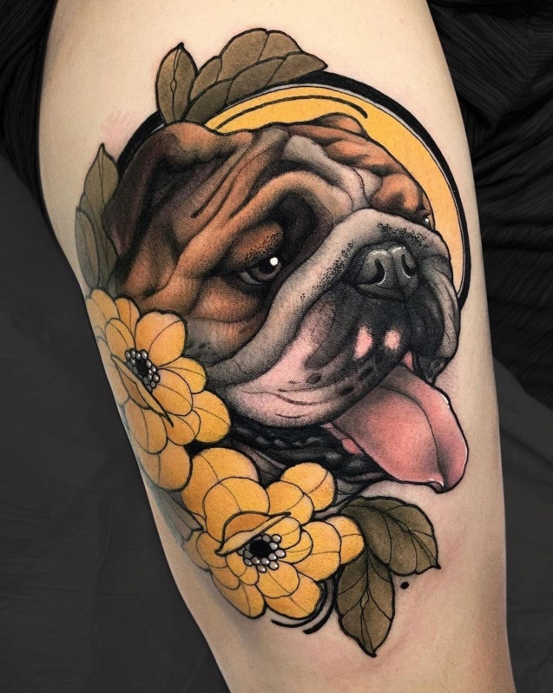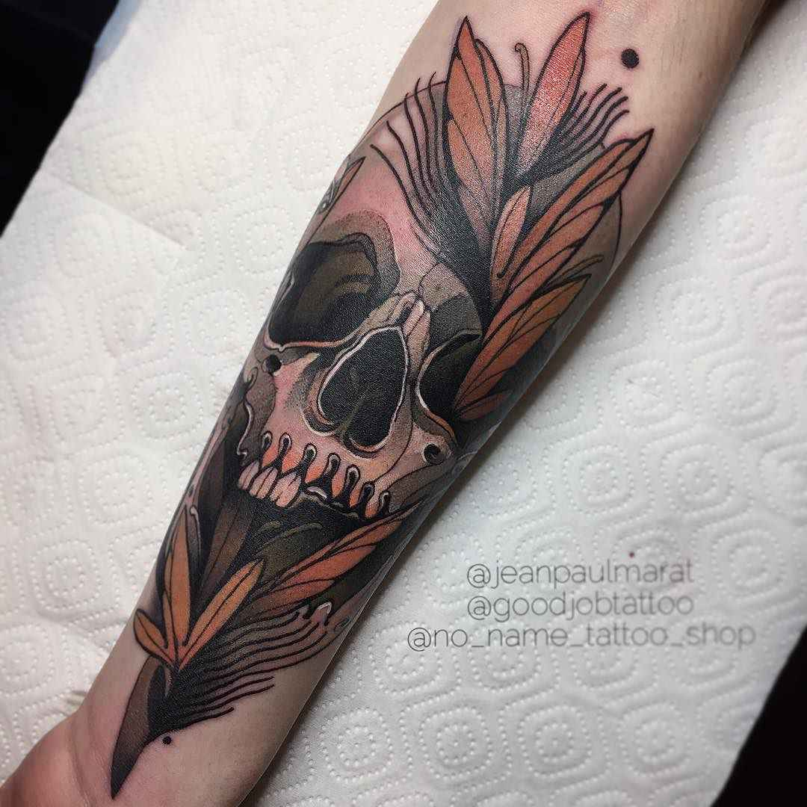
Ilustração 7
Fonte: https://tattoome.tumblr.com/post/626013347592142848/krish-trece/amp
Ilustração 8:
Fonte: https://inkppl.com/en/magazine/tattoos/tattoo-artist-jean-paul-marat
O Neo Tradicional é um estilo relativamente recente e, atualmente ainda vem estabelecendo sua história no cenário da tatuagem. O primeiro relato de tatuagem Neo Tradicional realizada vem de 2008, porém a estética do estilo é inspirada no movimento Art Noveau, uma corrente artística que surgiu entre 1880 e 1914 e trouxe um novo pensamento, inspirado na natureza e outras coisas.
Na tatuagem isso se refletiu de maneira bem singular, trazendo ao estilo, algumas temáticas muito características. Temáticas como, animais, bustos femininos, flores e demais elementos da natureza são bem frequentes.
Outra característica do estilo é o contraste entre linhas grossas e linhas finas, além de utilizar uma paleta de cores bem vibrante contrastando também, com cores pastéis. O Neo Tradicional é um estilo que requer grande refinamento no acabamento do desenho, exigindo do tatuador, a qualidade ilustrativa mais impecável possível.

BlackWork

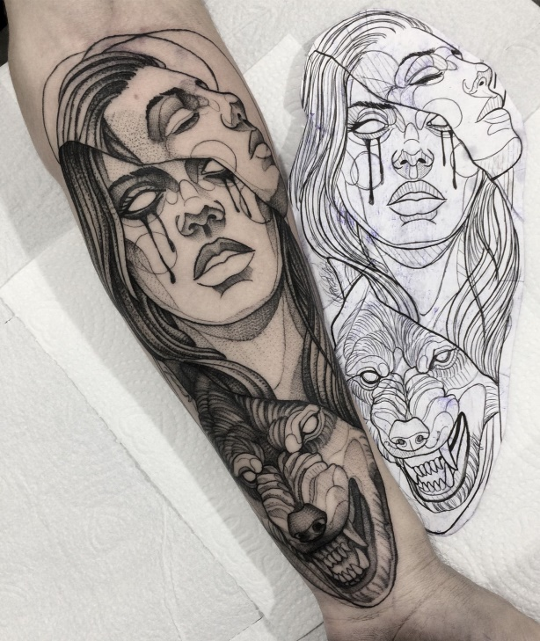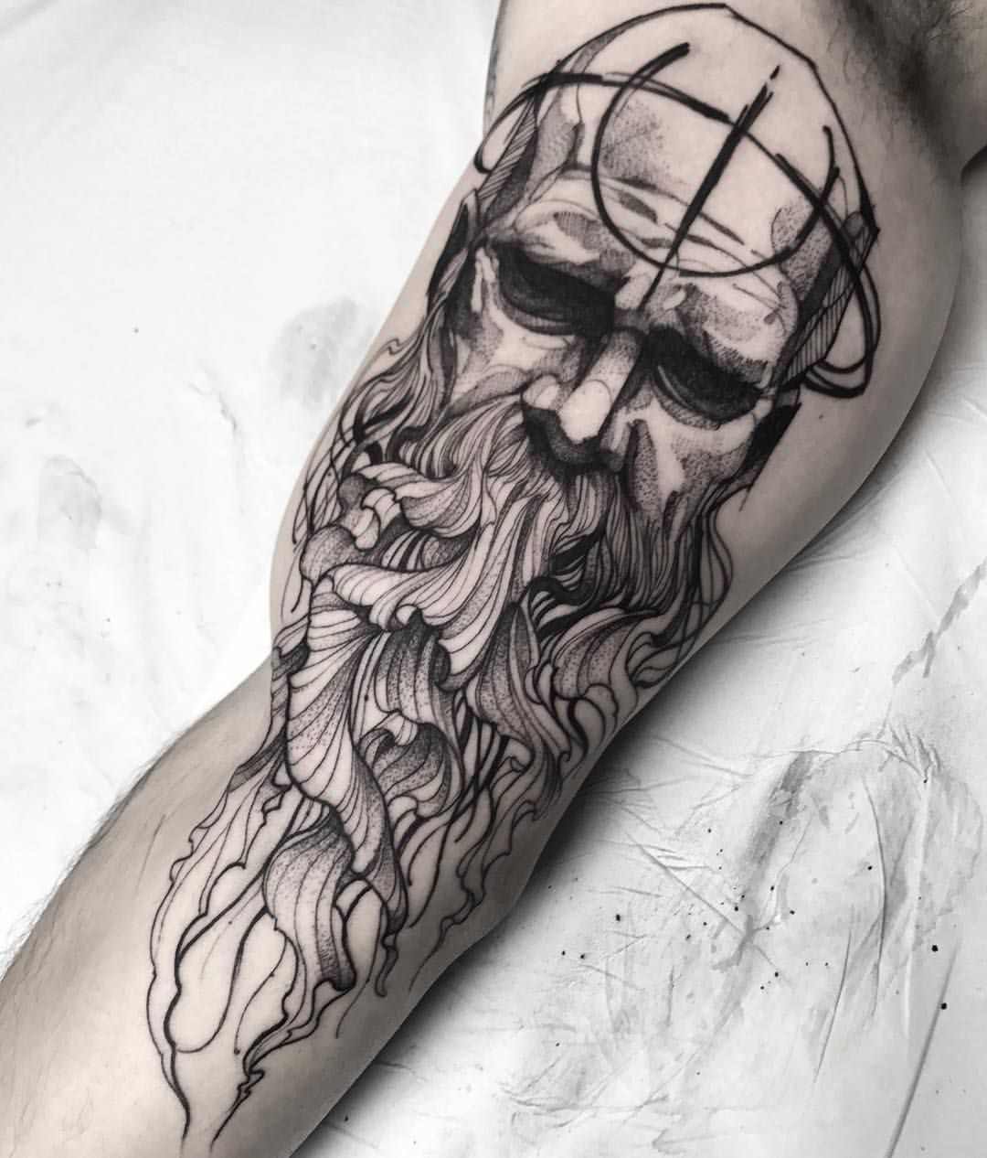
Ilustração 9
Fonte: https://blog.tattoo2me.com/inspira%C3%A7%C3%A3o-de-tatuagem-em-blackwork-aqui-tem-f926945a0220
Ilustração 10
Fonte: https://m.facebook.com/fredao.oliveira/photos/1656855480993858
O BlackWork, como o próprio nome diz, trata se de tatuagens realizadas apenas em preto. É um dos estilos mais versáteis da tatuagem e além de abranger uma variedade de sub-estilos, o Black work também conversa muito bem com outros estilos, se reinventando para se adaptar conforme o contexto de cada época. E apesar da divergência de opiniões entre profissionais da tatuagem, é seguro dizer que esse estilo não se trata de uma tendência tão recente, uma vez que, historicamente, desde as primeiras tatuagens realizadas, há uma predominância dos pigmentos escuros, devido à facilidade em se conseguir o pigmento.
Através de um ponto de vista técnico, o Black work é um estilo que trabalha valores de preto, podendo trazer características de vários estilos diferentes. Podendo apresentar na composição das artes, contraste de traços grosso e finos, e até mesmo não apresentar nenhum traço. Pode haver tons de preto ou apenas preto chapado. As possibilidades são praticamente infinitas.

Tribal e Maori

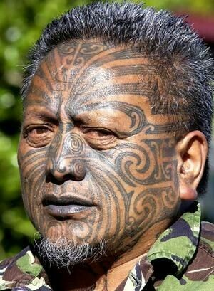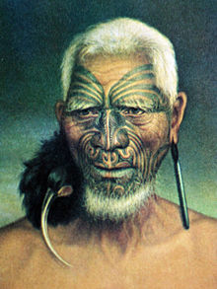
Ilustração 11
Fonte: http://absinthemuseum.auvers.over-blog.com/2017/05/a-la-decouverte-de-la-culture-maori.html
Ilustração 12
Fonte: https://boowiki.info/art/polynesie/maori.html
A tatuagem tribal está presente na história do mundo, e possui uma bagagem de mais de 5 mil anos de idade. E também está presente na história de diferentes civilizações, representando a relação dos povos enquanto tribos e organizações
Existem relatos de diversas civilizações ao redor do mundo que se tatuavam, e cada uma tinha estéticas especificas que remetiam às suas histórias, fazendo da tatuagem uma forma de representar suas crenças e seus modos de vida.
Pode se entender que a origem da tatuagem tribal apresenta muitas variações, pois muitas tribos não tinham contato uma com a outra, ou seja, cada uma tem uma simbologia diferente, e isso reflete na sua estética e nos motivos pelos quais cada uma dessas tribos se tatuava.
A maioria das tatuagens tribais tinha como objetivo, contar histórias e feitos, mostrar a hierarquia de um membro na tribo ou fazia parte de um ritual de preparação para a guerra. E de modo geral, embora isso variasse muito em questão estética e simbólica, muitas vezes eram símbolos representando questões religiosas.
As tatuagens tribais tradicionais não costumavam apresentar um rebuscamento técnico e seus desenhos, geralmente eram realizados com pigmento preto, devido a facilidade de se conseguir e de se aplicar o mesmo na pele. Em relação aos desenhos, há uma predominância de padrões geométricos e representação de elementos da natureza.
5 O AMBIENTE
O ambiente utilizado para o procedimento da tatuagem também deverá ser adequado com uma diversidade de características. Características essas que, farão toda a diferença no resultado final do trabalho entregue. Deve-se levar em consideração que, no caso do Brasil, podem haver variações de requisitos exigidos pelas Agências Sanitárias de cada estado, porém, de maneira geral, pode-se listar algumas características que servirão de base para levantamento de dados nessa pesquisa.
O ambiente de trabalho do profissional de tatuagem precisa trazer conforto e praticidade tanto para o tatuador, quanto para o cliente, dispondo de iluminação, ventilação e espaço adequado para o procedimento.

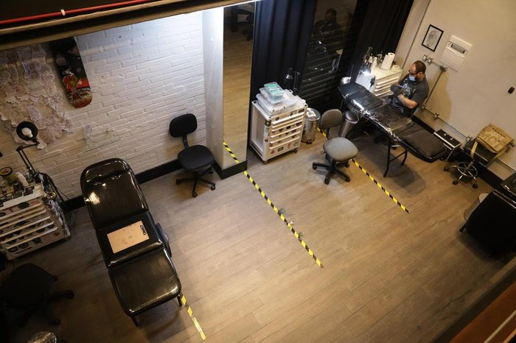
Ilustração 13
Fonte: https://gauchazh.clicrbs.com.br/porto-alegre/noticia/2020/06/hora-marcada-e-sem-amigo-para-dar-uma-forca-as-mudancas-no-atendimento-em-estudios-de-tatuagem-ckbb30lbk00dj015ntu2bbxvn.html
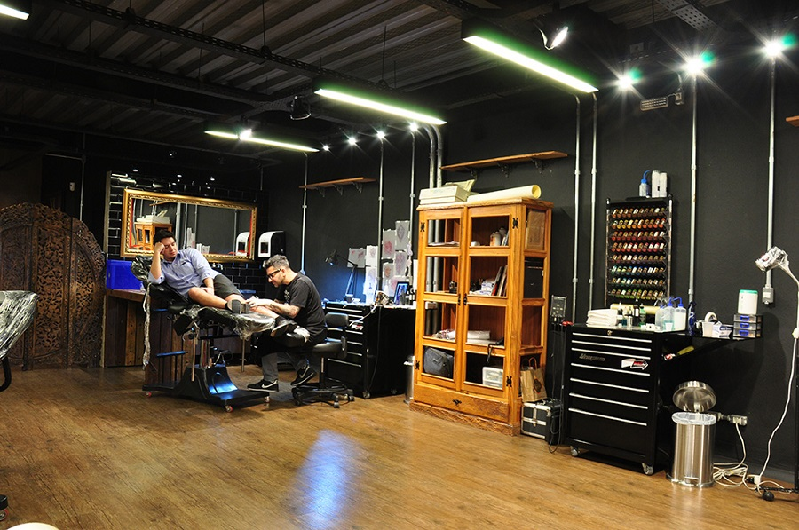
Ilustração 14 Fonte: https://www.suafranquia.com/como-abrir-um-estudio-de-tatuagem/
Dentre os requisitos necessários, segundo as Normas Sanitárias da Câmara Municipal de Goiânia estão:

Art. 7º Os Gabinetes de tatuagens e de aplicação de ‘‘piercing’’ regulamentados nesta Lei deverão ser instalados em locais adequados, não sendo permitida a sua localização próxima a fontes poluidoras que possam trazer riscos de contaminação aos produtos e equipamentos, nem em vias que tenham esgoto a céu aberto, de forma a não contaminarem, ainda que eventualmente, os locais.
Art. 8º Para concessão do Alvará de Autorização Sanitária, os Gabinetes de tatuagens e de aplicação de ‘‘piercing’’ definidos nesta Lei deverão observar as seguintes condições mínimas:
I - Áreas mínimas de 10 metros quadrados, com largura mínima de 2,50 metros;
II - Paredes de alvenaria impermeabilizadas até 2 metros de altura;
III - Pé-direito mínimo de 2,50 metros;
IV - Construção sólida, sem defeitos de edificação, tais como rachaduras que comprometam a sua estrutura física, vazamentos ou outros que desaconselhem a sua autorização sanitária;
V - Boas condições de iluminação e ventilação, naturais ou artificiais;
VI - Bancada impermeável e resistente com pia, água corrente tratada e torneiras acionadas sem o comando das mãos (cotovelo, pedal, fotocélula, outros).

VII - Pisos com material de acabamento resistentes, impermeáveis, em bom estado de conservação e que permitam fácil limpeza, com inclinação suficiente para o escoamento das águas de lavagem.
VIII - Paredes e tetos com material de acabamento resistentes, lisos, de cores claras, impermeáveis e laváveis, em bom estado de conservação;
IX - Instalações sanitárias adequadas, independentes e distintas, com paredes, tetos e piso impermeabilizados com material eficiente, de cor clara, em bom estado de conservação e provida de lavatório, com toalheiro de papel descartável, sabão líquido e lixeira com tampa, pedal e saco plástico branco, leitoso.

6 PROCESSO DA TATUAGEM

Para descrever o processo de realização de uma tatuagem é necessário levar em consideração que de acordo com o estilo de desenho, existiram diferentes abordagens acerca da criação da arte além de que diferentes técnicas poderão ser aplicadas de um desenho para o outro.
Normalmente o processo de criação se inicia com a ideia do cliente, que pode decidir a arte levando em consideração questões estéticas ou até mesmo questões pessoais, Como experiências de vida, homenagens à familiares referências religiosas dentre outras várias situações que podem representar a essência de seus pensamentos.

Tendo a noção do que se quer tatuar, o cliente leva a ideia para o profissional, que irá desenvolver a criação em cima das ideias apresentadas pelo cliente. Com isso começa A etapa de briefing. O briefing é de extrema importância para todo o processo criativo, uma vez que haverá uma troca entre o profissional e o cliente. O tatuador irá conversar com o cliente acerca das possibilidades de criação da arte sobre a pele, uma vez que, diferente de mídias como o papel, a pele está em constante mudanças e trocas celulares, havendo assim um impacto enorme no resultado final da tatuagem.

Após essa fase de definição da arte escolhida para ser tatuada, o tatuador dará início ao processo de Higienização da pele do cliente e montagem de bancada de trabalho com todos os equipamentos necessários durante o processo. Para realizar assepsia adequada da pele do cliente é bem comum a utilização de álcool 70% que irá eliminar a maioria de bactérias e ácaros presentes na pele do cliente, Caso o tatuador ache necessário também poderá complementar essa assepsia com utilização de sabonete anti bactericida.
Com a pele devidamente higienizada o tatuador irá fazer a raspagem de possíveis pelos que possam estar na área a ser tatuado. Com esses dois Passos realizados o profissional irá fazer a colagem do decalque sobre a pele do cliente que irá conter todas as marcações e informações necessárias para o tatuador realizar a arte sobre a pele. A criação do decalque pode variar bastante dependendo de cada profissional, uma vez que, o próprio profissional irá decidir, de acordo com a sua interpretação, o que ele acha necessário para o melhor entendimento do decalque.
Para a melhor aplicação possível do decalque, o tatuador utilizará um creme mais conhecido como transfer, o qual, possui a finalidade de fixar o decalque sobre a pele. Neste Momento o cliente poderá analisar o decalque no local escolhido e Realizar a conferência se a arte está da maneira como tinha imaginado no local, caso queira mudar o local o decalque poderá ser removido e Rê aplicado no local de preferência do cliente, refazendo assim todo o processo descrito até então novamente.
Enquanto o decalque seca, o tatuador poderá iniciar o procedimento de montagem de bancada. Para isso ele deverá utilizar plástico filme para isolar toda a área que ele poderá eventualmente tocar com a luva contaminada durante o procedimento. Deve se levar em consideração que, uma vez que a pele foi aberta, o profissional estará lidando diretamente com fluidos corporais de outra pessoa, havendo assim necessidade indiscutível de utilização de EPI necessário para sua proteção e do seu cliente cliente.
Após isolar a área o tatuador deverá isolar todos os materiais utilizados durante o procedimento com plástico filme, desde as máquinas, os cabos, a fonte de energia da máquina, Maca ou apoio de braço/perna onde o cliente irá se acomodar. Além disso deve se isolar os dispositivos de limpeza da pele durante o processo de tatuagem sejam eles borrifadores ou amotolias.
Normalmente o resultado final da tatuagem se dá após o período de cicatrização parcial ou total da mesma pois durante os primeiros 40 dias a pele irá expulsar plasma sanguíneo e junto com esse plasma, a pele também expele pigmento. É totalmente comum que haja a necessidade de um retoque após a tatuagem ser feita, pois Durante o período de cicatrização da tatuagem, Devemos levar em consideração que estamos tratando uma espécie de machucado logo, se trata de uma área sensível a diversos fatores tanto internos do corpo quanto externos.
Devido a isso o tatuador irá orientar o seu cliente para que tome os devidos cuidados para que haja uma cicatrização saudável tais cuidados como evitar exposição ao sol, hidratação e limpeza da área tatuada, restrição na dieta de bebidas alcoólicas e alimentos gordurosos além de evitar ambientes propícios a infecção por agentes externos ambientes como academias, piscina, rio e mar dentre outros ambientes que possam apresentar risco de contaminação externa.

7 EQUIPAMENTOS

Desde os primeiros registros sobre a tatuagem pelo mundo, o homem sempre dispôs de ferramentas para realização das marcas corporais e desenhos na pele. No seu dia a dia, o profissional da tatuagem estará em disposição de vários equipamentos e materiais que serão de extrema importância para a realização de um trabalho consistente e seguro.
Muito se discute na comunidade da tatuagem sobre diferentes configurações de materiais e a importância que os mesmo têm como facilitador do trabalho do profissional. É necessário ressaltar também que, devido ao crescimento do mercado da tatuagem, a cada dia que se passa, novos materiais estão surgindo e trazendo inovação e praticidade para os profissionais da área. Levando isso em consideração, esta pesquisa terá como foco um estudo sobre o que seria uma configuração básica e essencial de materiais para que possa ser realizado o processo de tatuagem com êxito e segurança.
Vale a pena ressaltar também que cada tatuador usa seu material da forma que melhor se adapta
Máquina de Bobina

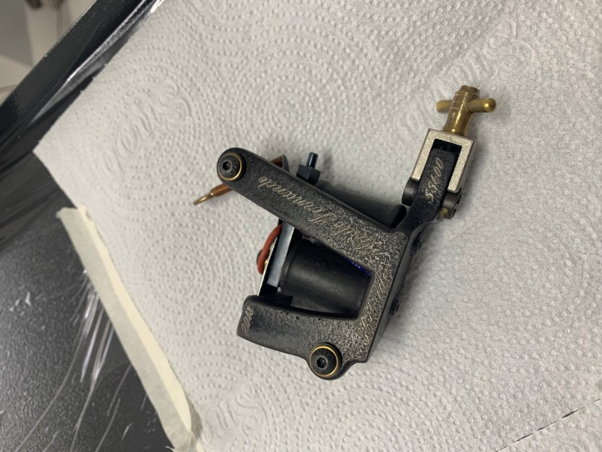
Ilusração 15
Fonte: Autor
*Uso ideal: A máquina de bobina é uma máquina muito eficiente para realização de traços e preenchimento. Por ter uma frequência de batidas de até 140 vezes por segundo, se torna uma máquina bastante veloz. Porém devido aos seus componentes, principalmente o chassi, é uma máquina mais pesada e nem todos os profissionais conseguem manter um uso muito prolongado da mesma. A máquina de bobina também requer uma regulagem precisa, por ter vários componentes, alguns profissionais hoje em dia, acabam optando por máquinas que possuem uma configuração mais simples. Porém, no passado, as maquinas de bobina eram as únicas opções disponíveis no mercado.
*Funcionamento
A máquina de bobina pode ter diversas formas e configurações de materiais diferentes, mas no geral, segue um padrão de funcionamento.
Para compreender o funcionamento da máquina de bobina, é preciso entender que, ela é composta de uma série de itens e cada um deles é de extrema importância para o seu funcionamento. A seguir alguns dos componentes:
*Chassi: A máquina de bobina tem um chassi que é comumente feito de ferro, latão e alumínio porém, apesar de não ser comum, também podem ser encontradas algumas máquinas feitas com chassis de outros metais.
*Bobinas: As bobinas usadas em máquinas de tatuagem seguem o estilo padrão de bobinas comuns, porém o seu tamanho tem limite conforme o chassi da máquina. Elas são fixadas e ligadas tanto com o chassi como também no parafuso de contato.
*Mola traseira: A mola traseira possui duas extremidades e em uma delas é fixada ao chassi da máquina e em outra é fixada ao batedor. Essa fixação é feita por meio de parafusos.
*Batedor: Acima das bobinas, existe o batedor. Uma peça metálica que é acoplada à uma das extremidades da mola traseira. A agulha é conectada pelo batedor, e o mesmo é responsável por empurrar a agulha contra a pele.
*Mola Dianteira: A mola dianteira é fixada no batedor e é uma peça fundamental para o funcionamento do circuito. Ela está diretamente conectada ao parafuso de contato, que por sua vez está fixado no chassi da máquina.
A máquina de bobina funciona como um eletroímã. Ao pisar no pedal de acionamento da máquina, a energia passa pelas bobinas, gerando forças eletromagnéticas que atraem o batedor de metal para baixo. Ao ser puxado, o batedor faz com que a mola de contato dianteira se desconecte do pino de contato, cortando o circuito e fazendo o batedor subir novamente, gerando assim, um ciclo eletromagnético. O movimento do batedor é o responsável pela perfuração da pele, pois, quando atraído pelas bobinas, ele empurra a agulha, que faz a punção. Uma máquina de bobina pode realizar esse ciclo entre 100 até cerca de 140 vezes por segundo e perfurando a pele até 28 mil vezes em uma área de 5cm².

Máquinas Rotativas
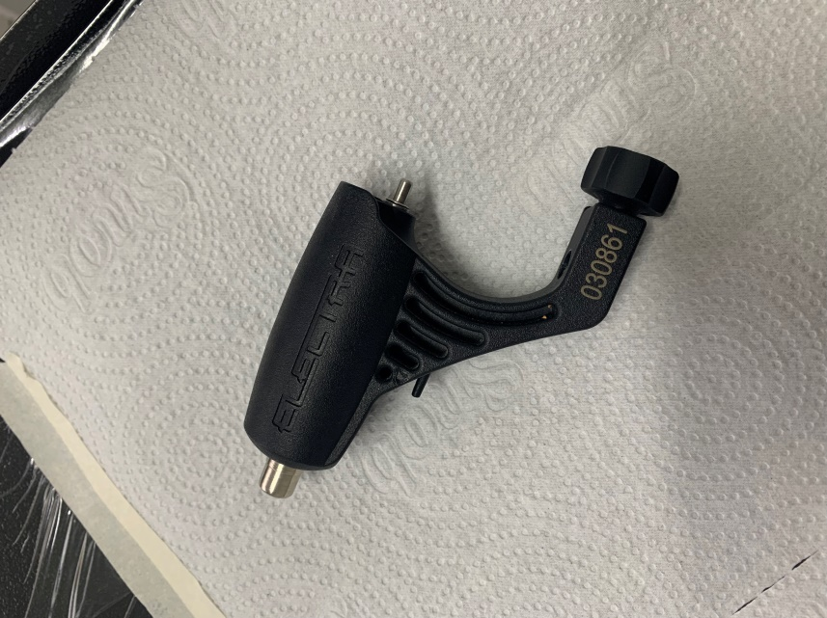
Ilustração 16
Fonte: Autor
As máquinas rotativas são relativamente novas no mercado e representam a evolução da tecnologia no cenário atual da tatuagem. Apesar de alguns modelos apresentarem uma mecânica avançada e complexa, a máquinas rotativas possuem uma regulagem muitomais simples, são mais leves, e mais práticas no dia a dia do profissional. Porém diferentemente das máquinas de bobina, geralmente são mais lentas, possuindo uma menor frequência de perfurações por segundo.
*Funcionamento: As máquinas rotativas possuem um motor que pode ser diretamente ou indiretamente conectado à haste da agulha. Algumas máquinas possuem apenas uma base para fixação do motor e bico da agulha. Já outras, mais complexas, podem ter uma série de variações na mecânica, como por exemplo, inclinação do motor, transferência do eixo de rotação por meio de princípios mecânicos complexos. Algumas máquinas rotativas podem até ser consideradas “mistas” por se utilizar de molas e batedores, assim como nas máquinas de bobina.
As máquinas rotativas atuais podem ser feitas desde plástico até mesmo metal aeronáutico, podem possuir conexão por cabos conhecidos como RCA, plugs magnéticos e algumas podem funcionar acopladas diretamente à uma fonte de energia sem fio, eliminando totalmente a presença de cabos no setup do tatuador.

Fontes Digitais e Analógicas
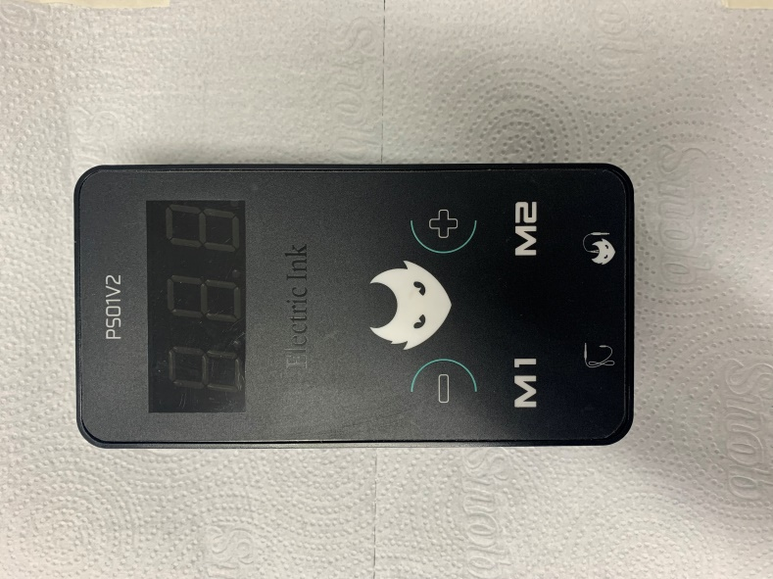
Ilustração 17 Fonte: Autor
As fontes são dispositivos que fornecem energia para o funcionamento da máquina. Elas são acionadas pelo pedal e a energia é transferida pelos cabos, da fonte até a máquina. Geralmente as fontes dispõem de um visor que representa a quantidade de energia em volts que está sendo utilizada.

Pedais e Cabos
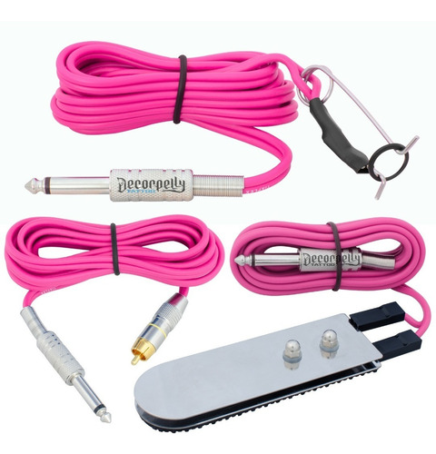
Ilustração 18 Fonte: https://produto.mercadolivre.com.br/MLB-1889001436-kit-cabo-rca-cabo-clip-cord-pedal-slim-tatuagem-tattoo-_JM
*Cabos Clip-Cord, RCA e magnéticos: Utilizados para conectar a máquina à fonte, os cabos são do mesmo estilo de cabos utilizados em instrumentos musicais. Havendo uma extremidade em no formato P10 e outra extremidade no formato RCA ou Clip-Cord. As máquinas de bobina são tradicionalmente conectadas no formato clip-cord e as máquinas rotativas são convencionalmente conectadas em entrada RCA, porém podemos encontrar várias máquinas adaptadas tanto para um quanto para o outro sistema. Também existem atualmente conectores magnéticos, que são encontrados em máquinas rotativas mais complexas e em máquinas no formato Pen, que também são consideradas rotativas.
*Pedais: Os pedais são dispositivos de acionamento responsáveis pelo direcionamento da energia da fonte para a maquina de tatuagem, independente de qual tipo seja a mesma. Possuem um funcionamento bem simples e trazem muita praticidade ao dia a dia do tatuador.

Protetores de máquinas e cabos
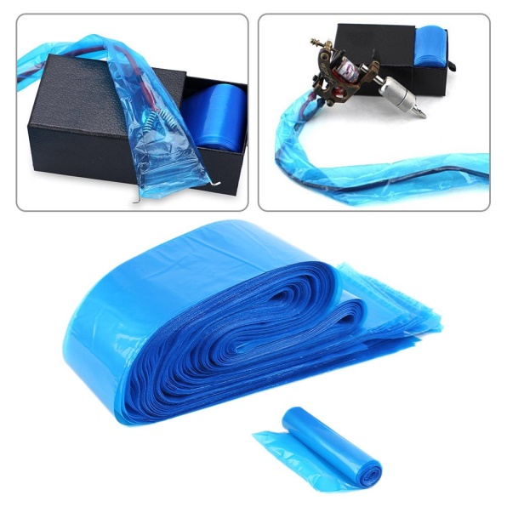
Ilustração 19
Fonte: https://pt.dhgate.com/product/100pcs-pack-disposable-blue-tattoo-clip-cord/454766209.html
Os protetores de máquinas e cabos são de extrema importância para a segurança do procedimento de tatuagem, evitando a contaminação cruzada. São embalagens plásticas adaptadas para cobrir a superfície dos equipamentos, que podem acabar tendo contato com sangue. Seu uso é obrigatório para o procedimento seguro da tatuagem.

Agulhas descartáveis

*Configuração de uma agulha de tatuagem
A agulha de tatuagem é composta por uma haste com umas das extremidades circular, para a fixação no batedor da máquina, e em outra extremidade estão as agulhas que realizarão a perfuração da pele. Estas agulhas devem ser escolhidas com base no desenho da tatuagem.
*Agulhas Round Liner: A configuração de agulhas Round Liner significa basicamente que as agulhas estarão dispostas em formato circular. Uma agulha 7Rl por exemplo, possui 7 agulhas agrupadas de forma bem justa em configuração circular.
As agulhas Round Liner são ideais para realização de traços. Porém em casos de tatuagens de menor dimensão, também podem ser utilizadas para preenchimento e sombras. É de extrema importância que o tatuador tenha critérios para identificar o seu uso para preenchimentos, uma vez que preencher áreas muito grandes com agulhas Round Liner pode machucar bastante a pele.
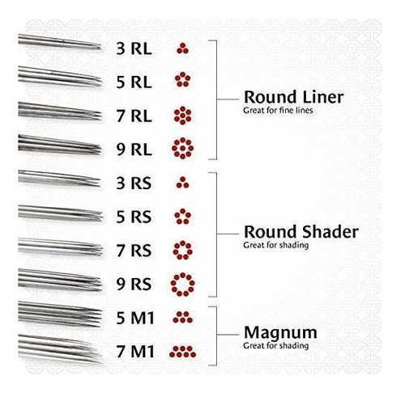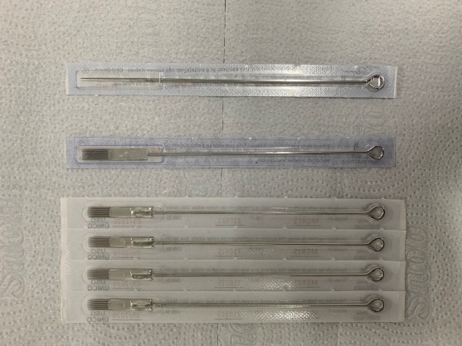
Ilustração 20
Fonte: https://articulo.mercadolibre.com.co/MCO-645655341-agujas-para-tatuajes-one-tattoo-world-100pcs-9m1-disposabl-_JM
Ilustração 21
Fonte: Autor
*Agulhas Round Shader: São muito parecidas com as agulhas Round Liner, porém, apesar de manter uma disposição circular das agulhas, no caso das agulhas Round Shader, as agulhas encontram se de forma ligeiramente mais espaçadas. Agulhas Round Shader são ideais para preenchimento e sombras em espaços menores de pele.
*Agulhas Flat: As agulhas flat são compostas por várias agulhas dispostas em formato de “pente”, havendo uma série de agulhas. A denominação “flat” se dá ao fato de haver apenas uma linha de agulhas paralelas.
*Agulhas Magnum: Similares às agulhas flat, as agulhas Magnum também são dispostas de forma linear, porém, no caso das agulhas Magnum, existem duas linhas de agulhas dispostas de forma paralela. As agulhas Magnum, assim como as agulhas flat são ideais para sombras e preenchimentos sólidos.

Grommets:
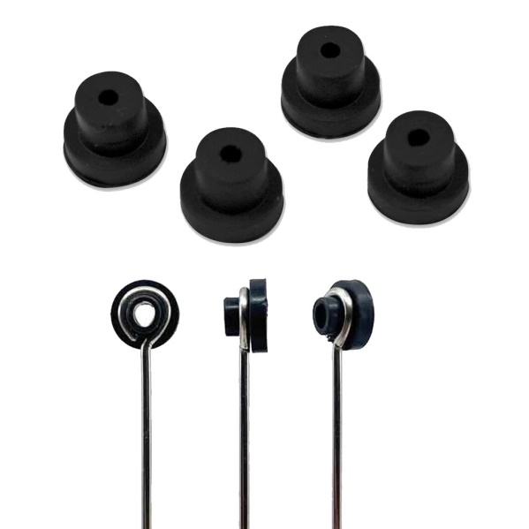Ilustração 22
Fonte:https://shopee.com.br/Borracha-Grommet-Tattoo-Preto-Batedor-para-Maquina-Tatuagem-100-Unidades-i.311193637.3755714597
Os grommets são peças descartáveis, feitas de borracha, utilizadas para realizar a fixação da haste da agulha ao batedor ou ao eixo de rotação do motor da máquina de tatuagem. O grommet também tem como utilidade o amortecimento da haste da agulha, diminuindo a sua vibração. Diferentes tipos de grommets apresentam diferentes durezas, existindo desde grommets feitos de borrachas flexíveis e macias, até grommets feitos de borrachas mais duras e rígidas.

Bicos s descartáveis e reutilizáveis

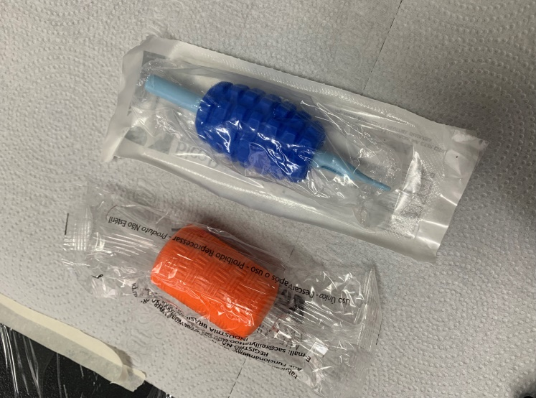
Ilustração 23 Fonte: Autor
Os bicos descartáveis, ou como são comumente chamados, “biqueiras”, são dispositivos que têm como função fornecer apoio para o tatuador manusear a máquina, servem também, para fornecer estabilidade para a agulha e auxiliar a armazenar a tinta que será aplicada na pele.
Existem diferentes tipos de biqueiras, cada agulha, possui uma biqueira que a servirá de acordo com a sua configuração e numeração específicas, ou seja, uma agulha round liner deve ser usada juntamente com uma biqueira round liner, uma agulha Magnum por sua vez, com uma biqueira que suporte agulhas Magnum e assim por diante. Algumas biqueiras também possuem variação na espessura do grip (região onde o tatuador segura a máquina), trazendo assim opções mais ergonômicas conforme a necessidade de cada profissional.
A seguir um exemplo de como funciona a utilização da biqueira: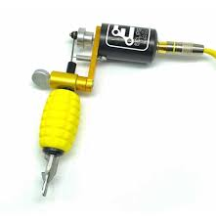
Ilustração 24 Fonte: https://produto.mercadolivre.com.br/MLB-1269619203-maquina-tattoo-tatuagem-eclipse-cabo-bico-cartucho-brind-_JM
A biqueira é fixada ao chassi da máquina e a haste da agulha passará por dentro da biqueira.

Pigmentos
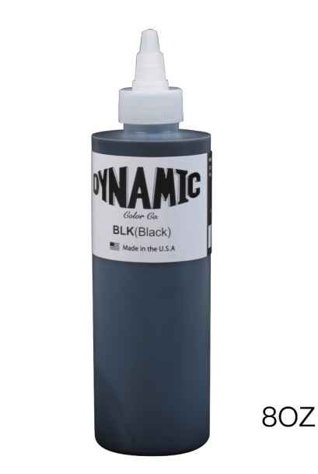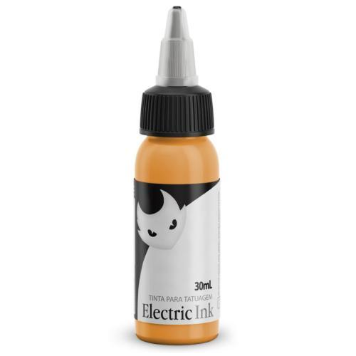
Ilustração 25
Fonte: https://pt.aliexpress.com/item/32688042682.html
Ilustração 26
Fonte: https://www.electricink.com.br/pele--30ml/197902/produto/

As primeiras tatuagens realizadas pelo mundo eram realizadas, geralmente com pigmentos pretos, devido à facilidade de se preparar e aplicar os pigmentos sobre a pele. Atualmente, no mercado atual existem pigmentos de várias marcas e várias cores.

Batoques
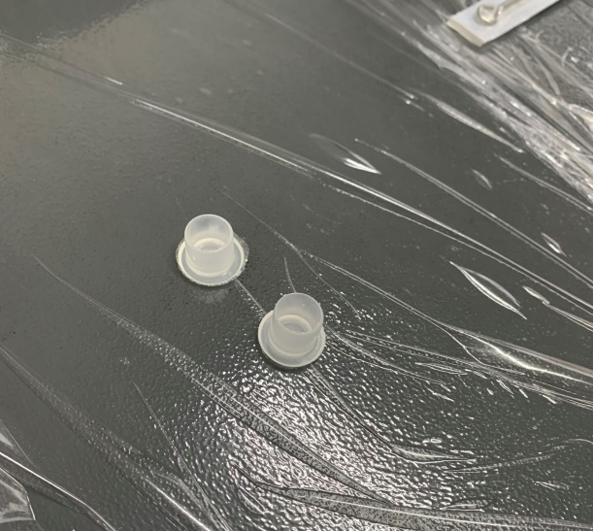
Ilustração 27
Fonte: Autor
Os batoques são recipientes de tamanhos variados onde ficarão os pigmentos durante o procedimento da tatuagem. Os batoques podem ser fixados à bancada utilizando vaselina. Após o procedimento, eles deverão ser descartados e de forma alguma deve-se reutilizar o pigmento restante no final da sessão.

Almotolia
Ilustração 28
Fonte: https://www.primecirurgica.com.br/almotolia-translucida-transparente-bico-curvo-500-ml-j-prolab-p2727/p
A almotolia é uma espécie de recipiente que irá conter soluções anti-sépticas para a limpeza da pele durante a realização da tatuagem. De acordo com as Normas Sanitárias, as soluções deverão ser trocadas e as almotolias higienizadas a cada 15 dias, trazendo escrito consigo, a data de validade.
Papel Hectográfico
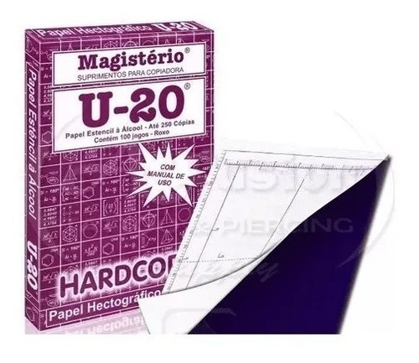
Ilustração 29
Fonte: https://produto.mercadolivre.com.br/MLB-1350454216-100-folhas-papel-hectografico-u-20-tatuagem-carbono-tattoo-_JM
Similar ao papel carbono, o Papel Hectográfico tem como função fazer a marcação do decalque em uma folha de papel, para que posteriormente seja transferido à pele. O decalque feito com o papel hectográfico pode ser feito à mão, utilizando canetas para marcação, mas também pode ser usado em conjunto às impressoras matriciais e similares.

Vaselina
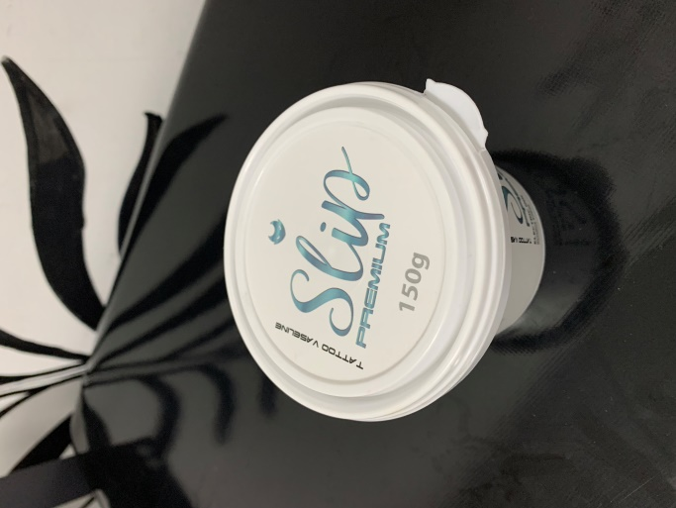
Ilustração 30 Fonte : Autor
A vaselina sólida é muito importante no processo da tatuagem e possui diferentes utilidades ao longo do mesmo. Uma das principais funções da vaselina é diminuir o atrito entre a agulha e a pele, tornando assim, o procedimento um pouco menos agressivo. O uso da vaselina também é essencial para que o decalque aplicado sobre a pele se mantenha por mais tempo, mantendo assim o resultado da tatuagem mais preciso.
A vaselina também pode ser útil durante a realização de tatuagens coloridas. Durante a aplicação das cores, é interessante dar à pele um tempo de “descanso”. Enquanto o pigmento é aplicado na pele, os poros estão abertos e o contato dessa área com pigmentos de outras cores, pode resultar em manchas, então é interessante manter uma camada fina de vaselina sobre a área colorida durante a aplicação de cores e também manter intervalos de tempo entre essas aplicações.

Transfer
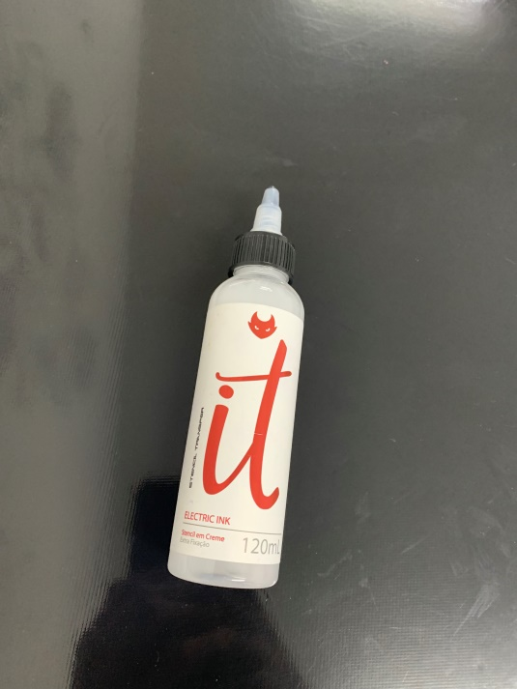
Ilustração 31
Fonte: Autor
O Transfer é um produto utilizado para transferir o decalque da folha de papel para a pele. Atualmente é bastante utilizado em forma de creme, mas também existem versões em formato de bastão. Para utilização do Transfer, a pele deve estar devidamente limpa e uniformizada, sem a presença de pelos.
Após o decalque estar devidamente fixado na pele, deve esperar cerca de 10 a 15 minutos para que o transfer seque sobre a pele. Durante esse período o profissional pode dar segmento aos outros procedimentos de montagem de bancada.

Luvas de procedimento
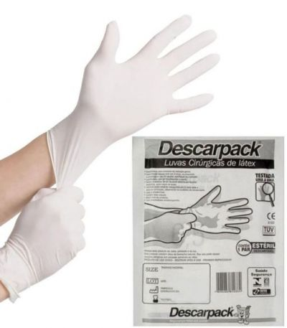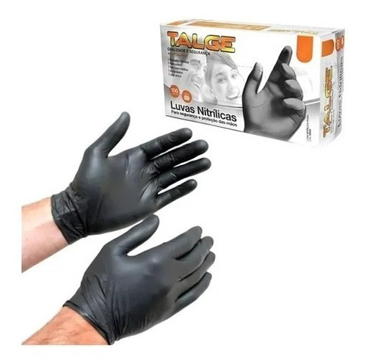
Ilustração 32
Fonte: https://www.jamedeiros.com/luvas-cirurgicas-6-5-descarpack-par-caixa-com-100-unidades.html
Ilustração 33
Fonte: https://produto.mercadolivre.com.br/MLB-1557285421-8-cxs-de-luva-nitrilica-sem-po-pretablack-talge-tamanho-p-_JM
A utilização de luvas descartáveis é obrigatória nos procedimentos de tatuagem. E é importante relembrar que o descumprimento de quaisquer que sejam as normas de vigilância sanitária pode acarretar em sérios problemas para o profissional da tatuagem, sem deixar de lado, também, os riscos que um procedimento irregular apresentam para a saúde do cliente e também do profissional.
As luvas comumente usadas por tatuadores são, luvas de látex e nitrílicas, e deve se levar em conta que cada uma apresenta um tempo seguro de utilização. Levando se em consideração que o látex reage com os componentes da vaselina, o uso das luvas de látex nem sempre é tão recomendado em comparação ao uso das luvas nitrílicas, que apresentam uma maior resistência à reações químicas, além de serem ligeiramente mais grossas.
Máscara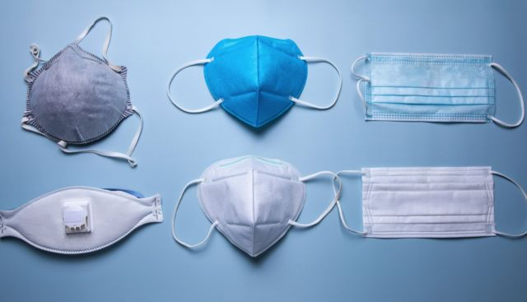
Ilustração 34
Fonte: https://www.bbc.com/portuguese/geral-60054800
A máscara é um item que se tornou parte do dia a dia das pessoas desde que a pandemia de Covid-19 se estabeleceu, porém esse item já é indispensável no dia a dia do profissional da tatuagem à muito tempo. Seu uso é muito importante para evitar que partículas de saliva cheguem até a tatuagem, além de ajudar a conter a disseminação de vírus e bactérias.
A máscara é um item que deve ser descartado após o final da sessão.

8 DEFINIÇÃO DE PROBLEMA PARA PROJETO

A tatuagem por si só abrange uma infinidade de temas. Estar familiarizado com o universo da tatuagem e entender o básico de como funciona um procedimento deste tipo pode parecer desafiador a quem não sabe por onde começar.
Pensando nessa questão e levando em consideração a importância de se difundir informações seguras sobre o tema, o autor constatou a necessidade de criação de um Guia que pudesse auxiliar tanto pessoas que têm interesse em se tatuar, até pessoas que queiram, a título de curiosidade, entender mais sobre o universo da tatuagem, ainda que, não tenham pretensão de passar pelo procedimento.
O autor também achou de extrema relevância a abordagem, mesmo que básica, de questões de biossegurança para ressaltar que a tatuagem é um procedimento seguro, desde que, sejam levados em consideração os cuidados necessários para tal.

SOBRE O PROJETO
UM GUIA ATRAVÉS DO PROCEDIMENTO DE TATUAGEM

A princípio, a ideia seria a criação de um Guia impresso, contendo ilustrações e informações relevantes ao assunto abordado. Porém, levando em consideração os tempos atuais e a facilidade de disseminação de informações através das plataformas digitais, o autor concluiu que seria interessante a criação de um Guia Online, que será incorporado a uma rede social, visando facilitar o acesso de várias pessoas, com rapidez.
Após observar alguns pontos como, facilidade à visualização dos conteúdos, popularidade, potencial de crescimento e rapidez no diálogo com os consumidores da informação, o autor optou pela utilização do Instagram.
A ideia do projeto seria o desenvolvimento de um feed informativo, que pudesse transmitir dados sobre cada tópico levantado pelo autor no guia. Cada fila de postagens abordaria um tópico e o feed em sua integralidade seria o guia completo.
Para a realizar a montagem do feed, o autor separou os tópicos relevantes e a partir disso estipulou uma quantidade de postagens que seriam necessárias. Os tópicos escolhidos foram, na sequência:

-O que é a Tatuagem.
-Breve perfil histórico da Tatuagem em contexto mundial.
-Breve perfil histórico da Tatuagem em contexto nacional.
-Apresentação de alguns dos principais estilos da Tatuagem.
-Por onde começar e como buscar referências.
-Questões de biossegurança, para um procedimento seguro.
-Duvidas frequentes, o que é verdade e o que é mito na tatuagem.
-O dia da sessão.
-Cuidados pré e pós tattoo.
-Retoque e boas práticas para manter a tatuagem bem cuidada.
-Espaço para sugestões.

A montagem do feed foi feita utilizando o aplicativo Adobe Illustrator. O programa permitiu a montagem completa da estrutura do feed do instagram, utilizando os artboards para simular os posts.

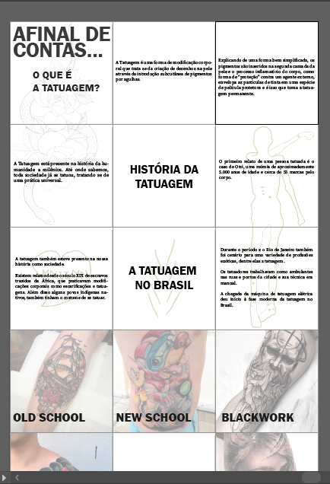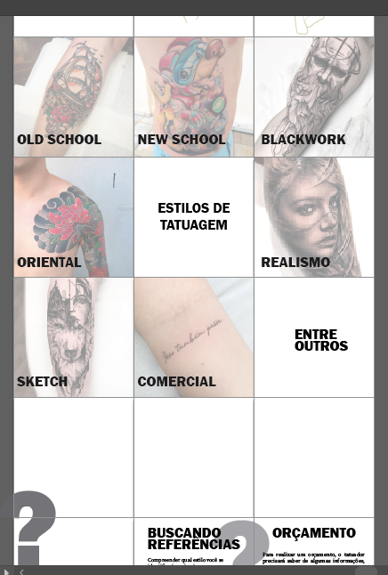
Ilustração 35 Fonte: Autor

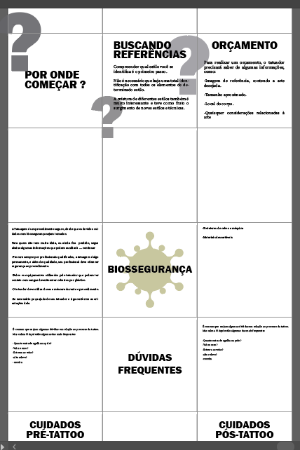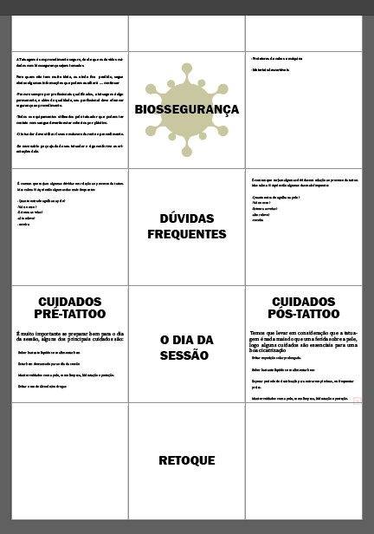
Ilustração 36 Fonte: Autor

RESULTADO FINAL

Como resultado da montagem de todas as postagens informativas, segue abaixo a estrutura da rede social desenvolvida no aplicativo do Instagram.

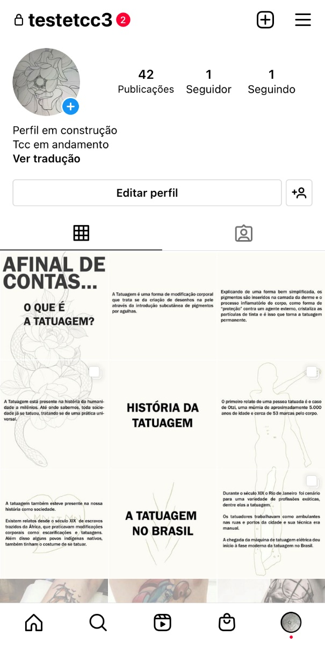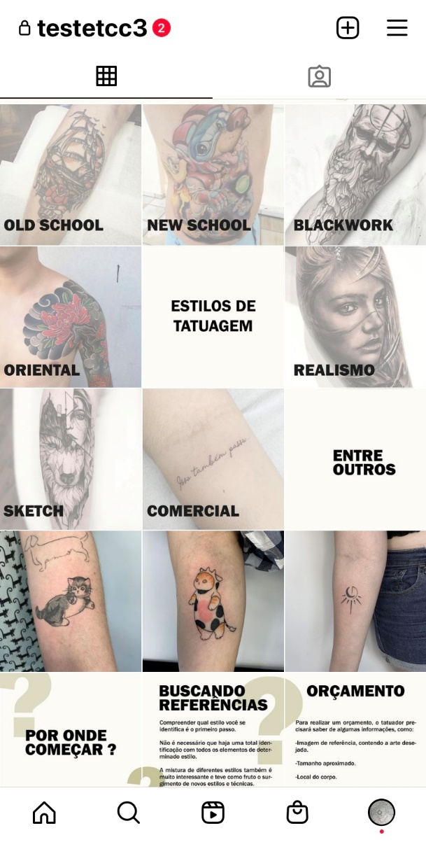
Ilustração 37 Fonte: Autor

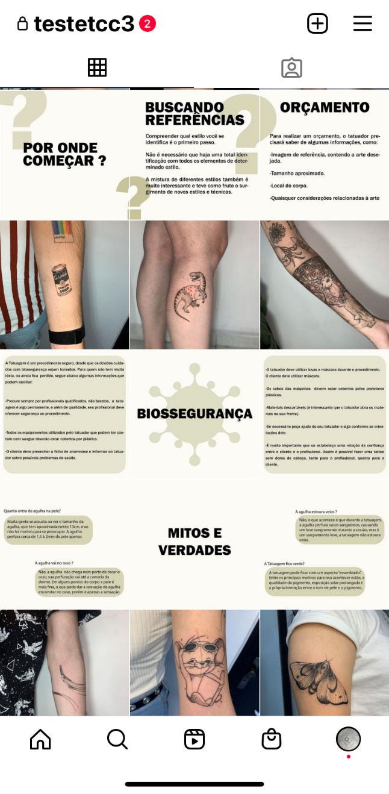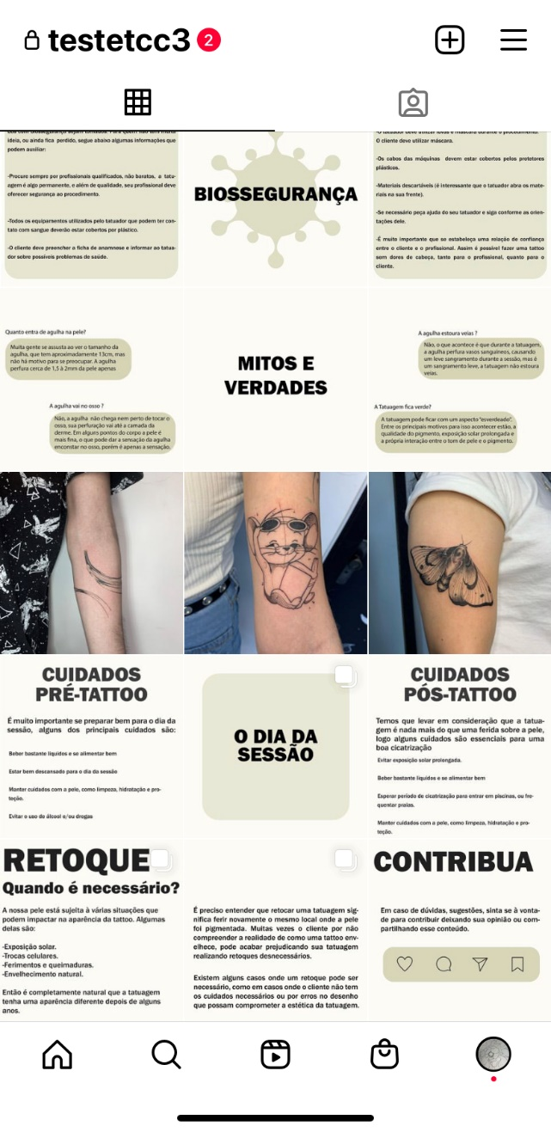
Ilustração 38 Fonte: Autor

Segue adiante o link para acesso ao instagram do projeto:
https://www.instagram.com/tcctattoo/

REFERÊNCIAS

JEHA, Silvana. Uma história da tatuagem no Brasil. 1. ed. São Paulo: Veneta, 2019.
GILBERT, Steve.Tattoo History: A Source Book. 1. ed. Boston: Juno Books, 2001.
FREYRE, Gilberto. O Escravo nos Anúncios de Jornais Brasileiros do Século XIX.2.ed. São Paul: Ed Nacional 1979.
RIO, João do. A alma encantadora das ruas. 3. Ed. Rio de Janeiro: Secretaria Municipal de Cultura, 1995.
GONÇALVES, Marcus Fabiano; SOUZA, Matheus Guimarães Silva de; SOUZA, Palloma Borges Guimarães de. João do Rio: Tatuagem, estigma e sanitarismo na República Velha. Revista de direito Civil, Ipatinga, v.3, n.1, p.153-172, jan./jun. 2021.
SOUZA, Fernando Lucas Garcia de. Madruga: Empresário ou vagabundo? Um tatuador ambulante na Belle-Époque carioca. Revista eletrônica História em Reflexão, Dourados, v.13,n.26,p.42-62, jul./dez. 2019.
GONÇALVES, Gabriel Massoto.A Arte da Tattoo: A proteção autoral da Tatuagem.2017.100f. Monografia(Graduação em Direito)-Faculdade de Direito, Universidade Federal Rural do Rio de Janeiro, Três Rios, 2017.

ALGUNS DO VÍDEOS DO YOUTUBE USADOS COMO REFERENCIA ABAIXO.
FERREIRA, Raom Costa. O ESTILO BLACKWORK - Estilos de Tatuagem #7. Youtube, 2021. Disponível em:<https://www.youtube.com/watch?v=j2m-9T0hOCU&t=430s>
FERREIRA, Raom Costa. OLD SCHOOL: O ESTILO TRADICIONAL - Estilos de Tatuagem #5. Youtube, 2020 Disponível em https://www.youtube.com/watch?v=BLdqRu01Dp4&t=3s>..

